Názov školy
Adresa školy
ROČNÍKOVÁ PRÁCA

Názov odboru: Mechanik počítačových sietí

Názov práce

2019 | Meno autora
Mesto | ročník štúdia : druhý

Názov školy
Adresa školy

Ročníková práca

Názov práce

2019 | Meno autora
Mesto | ročník štúdia : druhý
 | Majster OV

Čestné vyhlásenie

Vyhlasujem, že celú ročníkovú prácu „Názov práce“ som vypracoval/a samostatne, s použitím uvedenej literatúry. Som si vedomý zákonných dôsledkov, ak v nej uvedené údaje nie sú pravdivé.

Topoľčany, napíš dátum ..........................................
vlastnoručný podpis

Obsah treba urobiť aj číslovanie strán a obsah

Úvod 5
1 Cieľ práce 6
2 Metodika práce (Materiál a metodika práce) 7
3 Názov kapitoly 8
4 Názov ďalšej kapitoly 10
4.1 Názov podkapitoly Podkapitola 10
4.1.1 Názov Tretia úroveň Podpodkapitola 10
4.1.1.1 Názov štvrtá úroveň Podpodpodkapitola 10
4.1.2 Názov Tretia úroveň Podpodkapitola 10
5 Ilustrácie, tabuľky, rovnice, krížové odkazy 11
5.1 Nákresy, ilustrácie 11
5.2 Tabuľky 13
5.2.1 Tabuľky prevzaté z iných zdrojov 14
5.3 Grafy 14
5.3.1 Grafy prevzaté z iných zdrojov 15
5.4 Mapy 16
5.5 Fotodokumentácia a iný dokumentačný materiál 17
6 Praktická časť práce 18
6.1 Funkčné modely, technické zariadenia a iné súčasti práce 18
7 Výsledky práce 19
7.1 Výsledky dotazníka 19
8 Diskusia 20
9 Závery práce 21
Zhrnutie 22
Resumé 23
Zoznam použitej literatúry 24
Prílohy 30

Snažte sa, aby bol obsah rozsahom na 1 strane.

Úvod

Úvod nemá byť v názve číslovaný, s číslovaním sa začína až pri 1.kapitole.
– práca zadaná učiteľom
- vyjadruje stav poznania alebo praxe v danej oblasti, ktorá je predmetom práce,
- zdôvodní aktuálnosť témy,
- nastolí problémy, ktoré chce vyriešiť,
- vysvetlí účel a ciele práce,
- zdôvodní význam riešenia problematiky,
- načrtne stručný obsah kapitol.

V úvode nie je potrebné rozvíjať teoretické informácie, má byť stručný a výstižný a má prezentovať nasledujúci obsah práce. Odporúčaný rozsah je jedna až jeden a pol strany. Používajú sa kratšie vety, nie zložité súvetia. Celý Úvod sa píše rovnakým typom písma, neodporúča sa v ňom niektoré slová zvýrazňovať.
.

- Cieľ práce

V tejto časti autor podrobne rozpracuje hlavný cieľ a z neho vyplývajúce čiastkové ciele práce (čo chce prácou riešiť), ktoré podmieňujú dosiahnutie hlavného cieľa. Majú byť napísané jasne, presne, výstižne, zrozumiteľne, aby čitateľ porozumel, čo autor prácou sledoval a čo chcel autor prácou vyriešiť.
Ak to charakter práce vyžaduje, v tejto časti práce môžu byť sformulované aj hypotézy.
Ciele majú byť formulované tak, aby sa dalo skontrolovať ich splnenie. Vzhľadom na
limitovaný počet strán práce – 10-15 sa odporúča stanoviť dostatočne náročné, ale súčasne aj reálne splniteľné ciele
Kapitola Ciele práce sa začína na novej strane.
Pri písaní používame 1. osobu množného čísla./my/

- Metodika práce (Materiál a metodika práce)
Metodika práce musí teda obsahovať:
- charakteristiku objektu skúmania,
- pracovné postupy,
- spôsob získavania údajov a ich zdroje,
- použité metódy vyhodnotenia a interpretácie výsledkov.
Pri písaní používame 1. osobu množného čísla.

- Názov kapitoly

Ide o prvú kapitolu Teoretickej časti práce, resp. Úvodu do problematiky
Hlavný text práce obsahuje číslované kapitoly a podkapitoly druhej a tretej úrovne s ilustráciami a tabuľkami.
Teoretická časť práce by mala byť rozdelená do 3 kapitol (resp. ak je teoretická časť robená vo forme jednej kapitoly ako „Úvod do problematiky“ – potom rozdelené do minimálne 3 podkapitol), v ktorej autor podáva:
- teoretické poznatky vzťahujúce sa na danú úlohu

Formálna úprava:
- odporúča sa použiť typ písma Times New Roman, veľkosť 12 (základný text),
- riadkovanie 1,5 v textovom editore,
- okraje strán:
- horný, dolný a pravý okraj 2,5 cm,
- ľavý okraj 3,5 cm
  - za nadpismi a názvami kapitol sa nepíše bodka,
  - nadpisy a názvy kapitol sú zarovnávané vľavo, t.j. píšu sa od začiatku.
  - nová kapitola sa píše na novú stranu
  - pri písaní používame 1.osobu množného čísla!... , aj keď je autor iba jeden, napr.: ... pri vyhodnocovaní výsledkov sme dospeli k názoru ...)
  - citovanie zdrojov v práci – presné, s odkazom na zdroj a daný zdroj zaznamenaný v zozname použitej literatúry
  - ilustrácie, grafy, tabuľky, fotografie, schémy, mapy atď. – očíslované, súvisiace s obsahom, musia mať označenie - názov, vysvetlivky, legendy, zdroj
  - práca musí byť pravopisne a štylisticky správna, dodržiavať odbornú terminológiu

Rozsah práce:
- je odporúčaný rozsah maximálne 10-15 strán.
- do rozsahu sa nepočíta obal; titulný list; poďakovanie; čestné prehlásenie; zoznam skratiek, značiek a symbolov; zoznam tabuliek, grafov a ilustrácií; resumé a prílohy
- do rozsahu sa naopak počíta obsah, úvod, ciele práce, materiál a metodika práce, problematika a prehľad literatúry /hlavný text/ + výsledky práce a diskusia, závery práce, zhrnutie, zoznam bibliografických odkazov (zoznam použitej literatúry)
- Poslednou stranou, ktorú rátame do rozsahu, je zoznam použitej literatúry ale táto strana nie je číslovanou stranou

- Názov ďalšej kapitoly

Ide o druhú kapitolu Teoretickej časti práce.
Jadrom ďalších kapitol je analýza a syntéza vedúca k riešeniu problému.

  - Názov podkapitoly Podkapitola

Podkapitoly práce slúžia na členenie textu práce s cieľom čo najväčšej prehľadnosti.
    - Názov Tretia úroveň Podpodkapitola
Tu niečo napíšeme

    - Názov Tretia úroveň Podpodkapitola
Tu tiež niečo napíšeme

- Ilustrácie, tabuľky, rovnice, krížové odkazy

V práci sa môžu vyskytovať okrem slovného textu aj informácie vyjadrené v obrazovej forme a symbolmi.

  - Nákresy, ilustrácie
Príklad vkladania obrázka
Obr. 1 ( Zdroj )
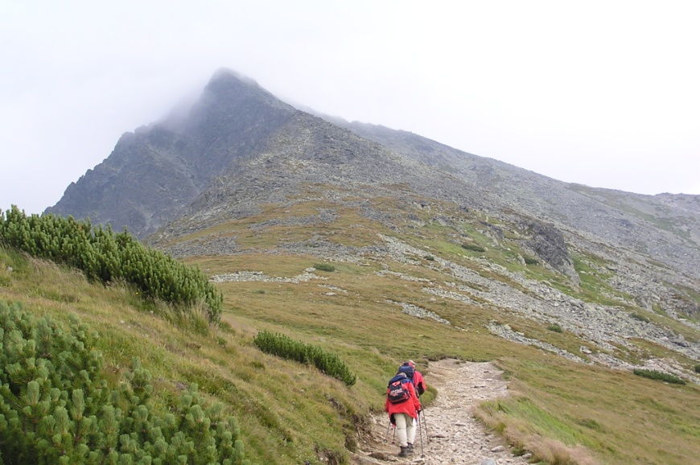

Obr. 2 Výstup na Kriváň (Zdroj: Benko, 2006 )

  - Tabuľky

Do tabuľky sa zoraďujú údaje vtedy, ak ich nie je možné prehľadne uviesť v texte. Označujú sa skratkou Tab. X ( tabuľka, table ). Akýkoľvek tabuľkový materiál, ktorý sa skladá z viac než štyroch alebo piatich riadkov, by mal byť spracovaný do formy tabuľky.
Každá tabuľka musí mať hore umiestnený nadpis, prípadne stručný sprievodný list. Ak je potrebná legenda, umiestňuje sa pod tabuľku.

Príklad vkladania tabuľky

Tab. 1 (Zdroj)

    - Tabuľky prevzaté z iných zdrojov
Napr.:
Zdroj: Interné materiály MH SR, rok 2003.

Tab. 2 (Zdroj )
Názov | Jednotka

  - Grafy

V texte sa grafy označujú slovom Graf X. Každý graf má mať nadpis a prípadný sprievodný text.
Písmo použité na popisy v grafe nesmie byť menšie ako 1,6 mm alebo 6 bodov. Časti tabuľky a grafy je možné v prípade potreby zlúčiť.

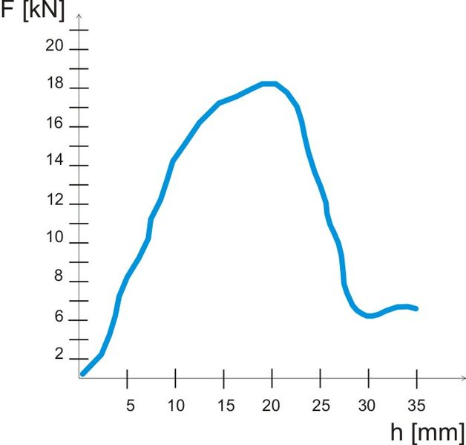
Graf 1 Popis (zdroj)

Každý graf musí mať hore umiestnený nadpis. Ak je potrebná legenda, umiestňuje sa pod graf, prípadne vedľa grafu.

    - Grafy prevzaté z iných zdrojov

Ak preberáme graf od iného autora alebo z iného zdroja (napr. z firemných materiálov, interných materiálov inštitúcie, učebníc a pod.), treba to uviesť pod grafom.
Napr.:
Zdroj: ÚVO SR, 2001

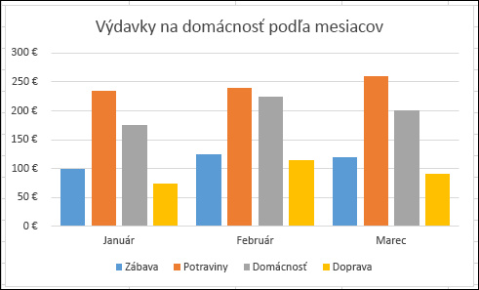
Graf 1 Výdavky na domácnosť podľa mesiacov (www.uvo.gov.sk/sprava-o-cinnosti-uradu-za-rok-2001, 2011)
  - Mapy

  - Fotodokumentácia a iný dokumentačný materiál

Tiež musí mať zdroj

- Praktická časť práce

Ročníková práca by mala vždy obsahovať vlastnú praktickú činnosť, nemal by to byť len zozbieraný súhrn poznatkov z odbornej literatúry, internetu, časopisov.
V tejto časti práce predstavujete vlastnú praktickú činnosť, ktorou je vaša práca výnimočná a odlišná od ostatných.
Poukazujete tu na nové výsledky, zistenia, realizáciu, umelecký a praktický výtvor, produkt cestovného ruchu, dotazníkový či anketový prieskum a zistenia atď.
Obsahuje tak vlastné zistenia autora, výsledky pozorovania, spracovania prieskumu ap., na začiatku môže definovať hypotézy či prieskumné otázky, ktoré autor ako výsledky práce očakáva; ďalej samotné zistenia, realizáciu, a to podávané stručne, jasne, zrozumiteľne a prehľadne.

  - Funkčné modely, technické zariadenia a iné súčasti práce
V našej práci nebudete také robiť
- Výsledky práce

Kapitola začína na novej strane.
Ťažisko vlastnej práce tvoria výsledky.
Tu treba dať len vlastné výsledky, zistenia, pozorovania. Výsledky meraní, dotazníkov, testov a pokusov je vhodné spracovať do tabuliek a grafov (kvôli prehľadnosti). Pozorovania je vhodné doplniť nákresmi, mapami a fotografiami. Rozsiahlejšie tabuľky a grafy sa umiestňujú do príloh, pričom v texte musí byť odkaz na ne. Údaje uvedené v tab. sa nemusia nachádzať aj v texte.
Je možné túto kapitolu spojiť s kapitolou Diskusia do jednej kapitoly Výsledky a diskusia.
Výsledky sa musia podávať stručne, zrozumiteľne a prehľadne. Na najdôležitejšie musí byť čitateľ v texte upozornený.

- Diskusia

V tejto časti sa nachádzajú úvahy a porovnania vlastných výsledkov s výsledkami, ktoré dosiahli v danej oblasti iní autori. V tejto časti sa interpretujú najdôležitejšie a najvýznamnejšie zistenia a výsledky, hlavne tie, ktoré majú veľký význam vo vzťahu k riešenému problému. Diskusia musí dávať odpovede na otázky a ciele vytýčené v úvode práce. V tejto časti autor vyjadruje svoje názory a postrehy ku skúmanej problematike. Výsledky porovnáva s literatúrou (popísané v teoretickej časti) a vyvodzuje z nich vlastné závery – dedukcie. Medzi ne patrí aj konkrétne vlastné riešenie, alebo vlastný návrh na vyriešenie problému, ktorý práca sleduje.
Tieto časti treba osobitne vyzdvihnúť, napísať, ako by sa dali vlastné výsledky, návrhy či poznatky autora uplatniť v praxi.
- Závery práce

V závere autor stručne zhodnocuje dosiahnuté výsledky a splnenie vytýčených cieľov, zdôrazňuje nové odlišné fakty, ich objektivitu, význam, možnosti uplatnenia v praxi; nemá obsahovať rozbory a štúdie, ktoré patria do diskusie.
Záver prezentuje autorov názor na daný problém a jeho riešenie, musí vyzdvihovať prínos jeho návrhov a poukázať na spôsob ich realizácie. Záver by mal načrtnúť ďalšiu perspektívu práce v danej problematike so získanými poznatkami.
Záver nemá obsahovať nič, čo nie je v texte práce a musí nadväzovať na úvahy a argumenty v texte práce.
Odporúčaný rozsah je jedna až jeden a pol strany

Zhrnutie

V tejto časti stručne ale jasne a presne autor popíše cieľ práce, metodiku a urobí súhrn najdôležitejších zistení, výsledkov svojej práce. Odporúčaný rozsah je cca 10 riadkov, je to vlastne komentovaný obsah práce. Je veľmi dôležitou časťou, pretože čitateľ po prečítaní bude vedieť o čom práca je a čo autor zistil.

Zoznam použitej literatúry

Ide o zoznam použitej, nie naštudovanej literatúry. Pomocou neho sa má čitateľ práce dostať k pôvodným prameňom, ktoré boli citované v práci, a nie dozvedieť sa o autorovom teoretickom rozhľade. V zozname použitej literatúry sa teda uvádza iba literatúra citovaná v texte. Zoznam musí byť v abecednom poradí. Obsahuje bibliografické odkazy, t.j. informácie o dokumentoch, ktoré sa skutočne použili pri písaní práce (aj pramene pod obrázkami a tabuľkami)
Pre tvorbu zoznamov použitej literatúry platia štandardy. Cieľom je, aby zo zoznamu použitej literatúry bolo možné jasne identifikovať použitý zdroj a aby ho bolo možné bez ťažkostí opäť vyhľadať.
Hlavným zdrojom údajov pre tvorbu bibl. odkazov je titulný list (tzn. prvý list v knihe, kde sú uvedené údaje o názve, autorovi atď.), príp. jeho rub. Odkazy sa môžu týkať knižných, časopiseckých a iných zdrojov informácií (zborníky z konferencií, patentové dokumenty, normy, odporúčania, kvalifikačné práce, osobná korešpondencia a rukopisy, odkazy cez sprostredkujúci zdroj, elektronické publikácie), ktoré boli v práci použité.
Technika citovania určuje spôsob, akým označujeme citácie v dokumente, pričom podľa normy (pozri STN ISO 690 [3]) existuje viacero spôsobov citovania:
- metóda číselných citácií (citácie umiestňujeme v práci podľa odkazových čísel (číslo zo Zoznamu použitej literatúry), ktoré zodpovedajú poradiu citácií v texte),
- metóda prvého údaja a dátumu. (citácie umiestňujeme v práci abecedne podľa prvého údaja (meno autora + rok vydania)).
Pri metóde číselných citácií sa v zozname bibliografických odkazov každé citované dielo uvádza v tom poradí, v akom bolo uvedené a číslované v texte. Číslované odkazy v texte sú uvedené v hranatých zátvorkách a odkazujú na dokumenty v takom poradí, v akom sa citujú po prvýkrát. Nasledujúce citácie dostávajú také isté číslo, ako má prvá citácia. Ak sa citujú osobitné časti dokumentu, môžu sa za číslom citácie uviesť čísla strán. Metóda číselných citácií je podrobne popísaná v norme STN ISO 690 (pozri [3]).
Tento pojem zaviedol Mihalík [1] pri …

Príklad zoznamu použitej literatúry s využitím číselnej citácie je uvedený na nasledujúcej strane:
- MIHALÍK, J. – ZAVACKÝ, J. – GLADIŠOVÁ, I.: Signály a sústavy : Návody na cvičenia. Košice : TU-FEI, 2004. 241 s. ISBN 80-8073-138-1
- CIMBALA, R. - BALOGH, J. - DŽMURA, J.: Diagnostika výkonových transformátorov s využitím prvkov umelej inteligencie 1. In: Elektrotechnický magazín ETM. roč. 14, č. 1 (2004), s. 8-9.
- STN ISO 690:1998 : Dokumentácia - Bibliografické odkazy - Obsah, forma a štruktúra.
- Zákon č. 183/2000 Z.z. o knižniciach, o doplnení zákona Slovenskej národnej rady č. 27/1987 Zb. o štátnej pamiatkovej starostlivosti a o zmene a doplnení zákona č. 68/1997 Z.z. o Matici slovenskej.

Neurolingvistické programovanie (NLP, J. O´Connor, J.Seymour 1990) je spôsob, ktorým je možné zlepšiť ...
Podľa Burana (2003) je pri zdrojoch možné ….
Príklad zoznamu použitej literatúry s využitím metódy prvého údaja a dátumu je uvedený na nasledujúcej strane:
BURAN, D. 2003. Environmentálne informačné zdroje a služby v strednej a východnej Európe [elektronická pošta]. Správa pre: Mária MALÁ. 2002-11-15 [cit. 2003-01-05]. Osobná komunikácia.
LAGOZE, C. a kol. The Open Archives Initiative Protocol for Metadata Harvesting [online]. Protocol Version 2.0 of 2002-06-14. Document Version 2004/10/12T15:31:00Z 2004 [cit. 2004-11-10]. Dostupné na internete: <http://www.openarchives.org/OAI/openarchivesprotocol.html>.
Katuščák, D. : Ako písať záverečné a kvalifikačné práce. Nitra: Enigma, 2004. 162 s. il. ISBN 80-89132-10-3
KOMOROVÁ, K. Výstava vzácnych kódexov. In Knižnica [online]. Martin : SNK, 2002 [cit. 2003-02-14], 2002, roč.3, č.2, s.84. Dostupné na internete: <http://www.snk.sk/kniznica/kniznica.html>. ISSN 1212-5075
O´CONNOR, J. – SEYMOUR, J., 1990: Introducing neuro-limguistic programming. London: Mandala
Vyhláška č. 131/1997 Zb. Ministerstva školstva Slovenskej republiky zo 7. mája 1997 o doktorandskom štúdiu.

Písanie bibliografických odkazov podľa typu zdroja:
Monografia, kniha
Autor 1 – Autor 2 – Autor 3: Názov: Podnázov. Vydanie. Miesto vydania: Vydavateľ, Rok vydania. Rozsah. ISBN
Príklad:
LISÝ, J. – PETRIČOVÁ, A. – ČEPELÁKOVÁ, J.: Fylogenéza človeka: Vývoj homo sapiens sapiens. 2. vyd. Bratislava: Príroda, 2001. 612 s. ISBN 80-855323-92-1

Časť monografie (napr. kapitola v učebnici)
Autor(i) príspevku: Názov. In: Autor(i) monografie: Názov. (Vydanie). Miesto vydania : (Vydavateľ), Rok vydania. Rozsah.
Príklad:
ROTHSCHILD, M. F. a BIDANEL, J. P.: Biology and Genetics of reproduction. In: Rothschild, M. F. – Ruvinsky, A.: The genetics of the pig. CAB International, 1998, pp. 313-343.

Časť monografie (ak nie je samostatným príspevkom konkrétneho autora)
Autor 1 – Autor 2 – Autor 3: Názov: Podnázov. Vydanie. Číslo časti. Miesto vydania: Vydavateľ, Rok vydania. Lokalizácia v zdrojovom dokumente.
Príklad:
NOVÁK, Š. – RAKOVSKÝ, O. – JURKOVIČ, P.: Antropológia: Metódy používané v antropologickom výskume. Bratislava: Stimul, 1997. časť 4. Biologické informácie, s. 55 – 67.

Príklad:
VONDRÁKOVÁ, M. – TIRPÁKOVÁ, A.: Interpopulation differences some of medieval population from teritory of Slovakia on the basis of metrical results of anthropological research. In: Memorial Congress to the 100 th anniversary of birth of Prof. Jindřich A. Valšík: Medzinárodná antropologická konferencia. Bratislava: Univerzita Komenského, 2003, s. 57 – 61.

Elektronické odkazy, resp. odkazy na elektronické dokumenty (nie je súčasťou STN ISO 690)
Odkaz na www stránku, elektronickú monografiu
Príklad bez autora:
Convention on biological diversity: Article 18. Technical and Scientific Cooperation. http//www.biodiv.org/convention/articles.asp (2001-09-28).
Príklad s autorom:
MALEŠEVIĆ Petra. Asertivita není agresivita. [online] Publikované 18.10.2002.[citované 20.10.2002]. Dostupné z <http://www.inzine.sk/article.asp?art=8054>.

Odkaz na článok v elektronickom časopise
Príklad:
PAVLICOVÁ, L.: Elektronické zdroje: Jak získávat ? In: Ikaros: Elektronický časopis o informační společnosti, roč. 5, 2001, č.9. [15.12.2005]. Dostupné z <http//ikaros.ff.cuni.cz/>. ISSN 1080-2711

Bibliografický odkaz na osobu, ktorá podala informácie
Príklady:
bibliografický odkaz pri osobnej komunikácii
KUCIANOVÁ, A. Slovenská národná knižnica, Nám. J.C. Hronského 1, Martin. 6.marca 2001. Osobná komunikácia.
bibliografický odkaz pri komunikácii elektronickou poštou
GONDOVÁ, D. Analýza akademických knižníc. 2006-07-25. E-mail slpk@uniak.sk

Prílohy

Zoznam príloh:
- Dotazník
- Grafické spracovanie výsledkov dotazníka.
- Nákresy
- Fotografie
- CD médium

